Часть1. Информация о приложении.
1.1 Описание, цели.
Приложение "Здесь не курят" разработано Министерством Здравоохранения и помогает бороться с нарушениями антитабачного закона.

"Здесь не курят" – это приложение для тех, кто не хочет дышать табачным дымом в общественных местах и верит в то, что законы должны работать.

Цель приложения: Повышение уровня исполнения Федерального Закона РФ от 23.02.2013 №15-ФЗ «Об охране здоровья граждан от воздействия окружающего табачного дыма и последствий потребления табака» через использование мобильного приложения.

«Здесь не курят» разработано для операционных систем Android и iOS.
Приложение позволяет:
- в случае нарушения закона быстро и эффективно составить обращение. Заявление создается в несколько кликов - нужно рассказать о месте нарушения правил, указать адрес, оставить электронный адрес для связи.
- не задумываться о том, в какой именно орган направить обращение – это делается автоматически на основе указанного пользователем типа нарушения, а также на основе адреса нарушения определяется соответствующее подразделение субъекта федерации. Пользователю нужно только заполнить сведения о нарушении, все остальное сделает приложение. Оно же напомнит пользователю о сроках, в которые должен быть получен ответ от госорганов.
- позвонить на 112 и вызвать полицию при соответствующих типах нарушений,
- позвонить по телефону горячей линии отказа от курения,
- сохранить все свои обращения в архив с тем, чтобы при необходимости отправить повторное обращение.
- получить статистику по кол-ву обращений в регионах (для разработчика и его партнеров).

1.1.1 Приложение-номинант "Премия Рунета 2015"
Приложение «Здесь не курят» вошло в short-лист «Премии Рунета-2015» в номинации «Приложения».
Это главная общероссийский награда в области высоких технологий и интернета.
(статья о премии в папке с материалами)

1.2 Установка приложения
Где найти приложение?
Приложение можно скачать с Google Play или App Store.
Пользователи с Android находят в меню телефона/планшета (на рабочем столе) Google Play/Play Market.

В Google Play в строку для поиска нужно ввести название приложения.
Из предложенного списка нужно выбрать приложение "Здесь не курят" ( на картинке ниже приложение выделено красной рамкой) и установить его.

Аналогичные действия производятся для iOs. ВАЖНО! Если приложение требуется установить на iPad, а не на iPhone, необходимо учесть в опциях поиска пункт «только для iPhone». Иначе в результатах поиска приложение не отобразится.

Также можно скачать приложение по ссылкам.
Владельцы смартфона или планшета с операционной системой Android могут скачать приложение с Google Play по ссылке https://play.google.com/store/apps/details?id=by.orangesoft.smokefree
Владельцы смартфона или планшета с операционной системой iOS могут скачать приложение по ссылке https://itunes.apple.com/ru/app/zdes-ne-kurat.-soobsite-o/id937272715?mt=8

1.3 Структура приложения (на примере Android)
Приложение имеет 3 ключевых функциональных раздела:
1)Информация
- О Законе
- Как бороться
- Горячая линия по отказу от курения
- О приложении
2)Обращение
3)Архив обращений
- Отправленные
- Черновики

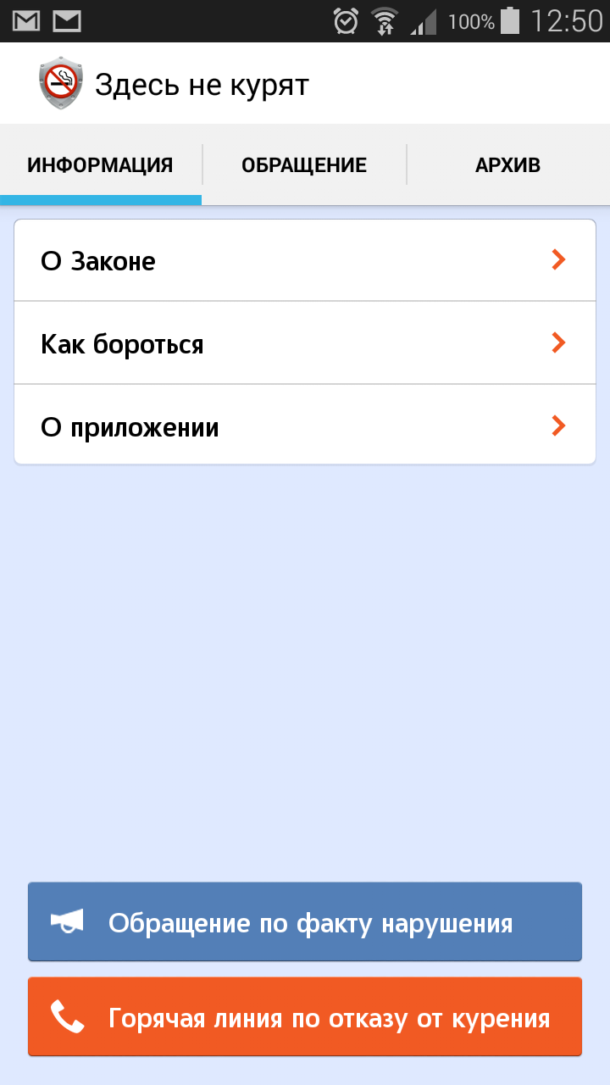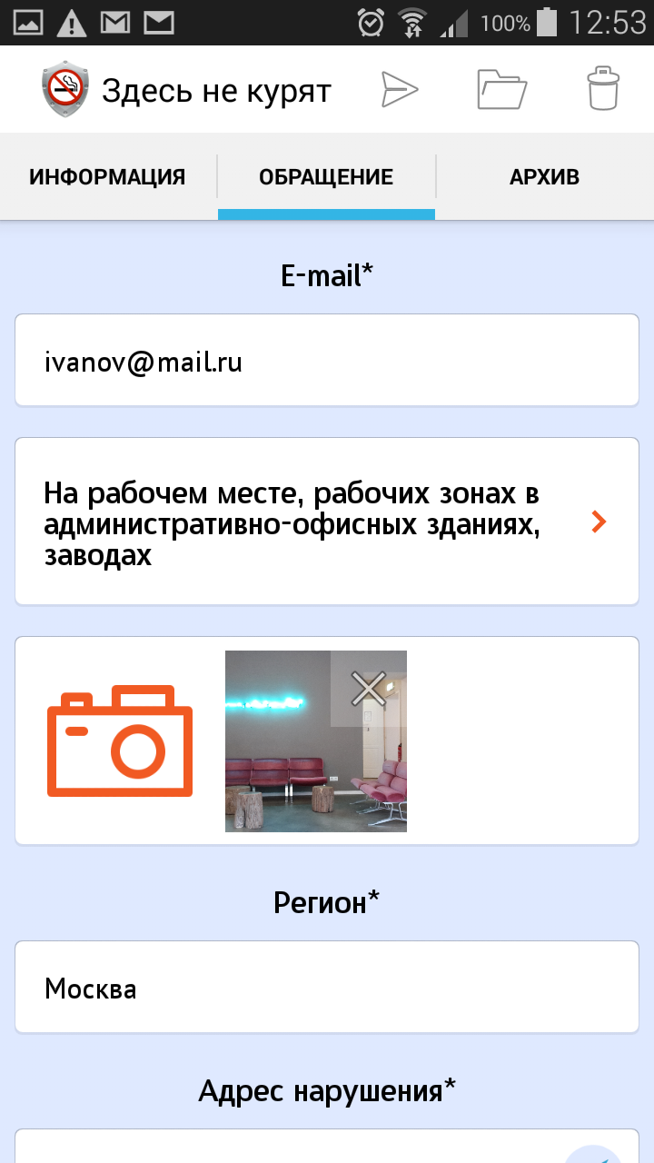
Рис1. Скриншот разделов приложения

Часть 2. Где можно размещать информацию о приложении?
Информацию о приложении можно размещать в группах в соц.сетях, на сайтах.
Можно разместить баннер на сайтах.
Также можно сделать информационную рассылку партнерам.
В папке по ссылке https://www.dropbox.com/sh/jydwv1oijvimnyx/AACZBqLSyvBRYTtXiY-QG5G0a?dl=0 тексты и картинки для групп в соц.сетях, баннер, а также статьи, которые можно использовать для публикаций на сайтах (обязательно делать ссылку на источник) и при рассылке.

Имеющиеся 3 поста (в формате текст+картинка) для соц.сетей можно разместить в группах вконтакте, в фэйсбуке, в одноклассниках для того, чтобы подписчики группы узнали о приложении и скачали его.
Это могут быть группы районов или городов, благотворительных фондов, новостные группы, группы ЗОЖ и т.д.

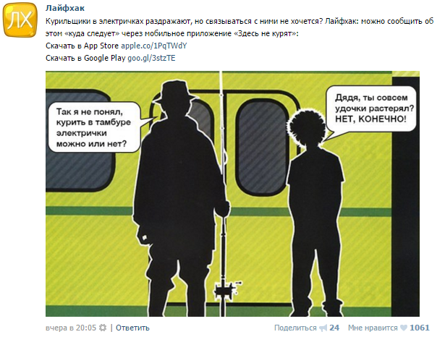

Рис2а.Пример размещения

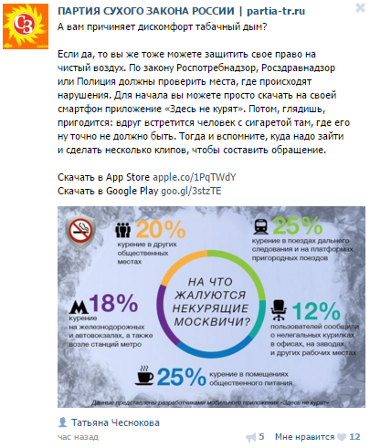
Рис2б. Пример размещения

Часть3. Практическая польза от приложения. Первые результаты

3.1 Использование приложения как инструмента мониторинга
Внутренняя аналитика приложения позволяет выгружать статистику по регионам.
Т.е, при активном продвижении приложения в регионах, раз в месяц мы можем предоставлять информацию о том, сколько обращений отправлено в конкретном регионе по каждому из типов нарушений.
Данная информация позволит сделать выводы о том, в каких общественных местах запрет на курение нарушается больше всего.

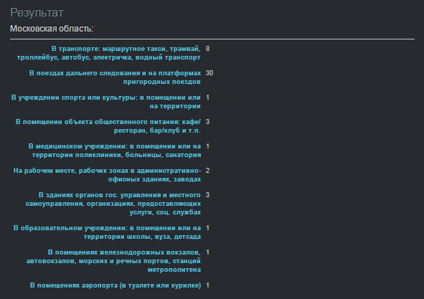
Рис 3. Пример статистики по Московской области

3.2 Использование приложения для быстрой и эффективной отправки обращения.
Благодаря простому функционалу большее количество людей сможет отправить обращения в уполномоченные органы, что способствует устранению нарушений и повышению уровню соблюдения антитабачного закона в регионе.

3.3. Данные мониторинга по Московской области
На основе данных статистики получена следующая информация:
Чаще всего москвичи и жители Московской области жалуются на курение в поездах дальнего следования и на платформах пригородных поездов.
На втором месте - табачный дым в кафе, ресторанах, барах и клубах.
Четверть всех обращений посвящена курению в поездах и столько же - местам общественного питания.
18% пользователей приложения раздражает дым на железнодорожных и автовокзалах, а также возле станций метро. 12% сообщили о нелегальных курилках в офисах, на заводах и других рабочих местах.
Продолжают курить, несмотря на запрет, водители маршрутных такси, пассажиры электричек. Затем в «рейтинге» мест, где часто встречаются люди с сигаретой, идут здания органов госуправления, больницы, вузы и школы.

3.4. Количество обращений
Пользователями отправлено более 400 обращений.

